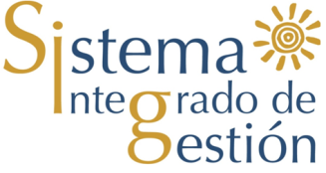 | UNIVERSIDAD DE CALDAS
 | ACTA PARA DESCARTE DE MATERIAL BIBLIOGRÁFICO
 | Versión: 1 | Fecha de emisión: 2022-09-08

En Manizales, a los ______ días del mes de __________de 2___, siendo las _____ (a.m./p.m.), se reunieron en la biblioteca de la Sede ________________________ de la Universidad de Caldas, en calidad de, (NOMBRE Y CARGO)________________________, con el fin de descartar el material bibliográfico que se relaciona a continuación:

Nº | Descripción (Título – autor) | Clase de material (Bibliográfico –hemográfico - audiovisual ) | Criterio de descarte | Total de volúmenes
Observaciones:

______________________________________________ ______________________________________
Nombre Firma

